- 视频内容：
此视频展示了离子源拆装的操作

- 时间轴：（离子源拆卸）
第3秒：开始；
第3秒：用手拧掉连接离子源和切换阀的PEEK管路；
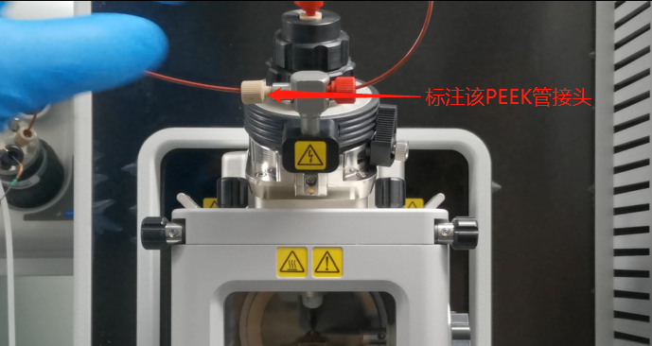
第12秒：打开离子源舱室左右两侧的锁定杆；
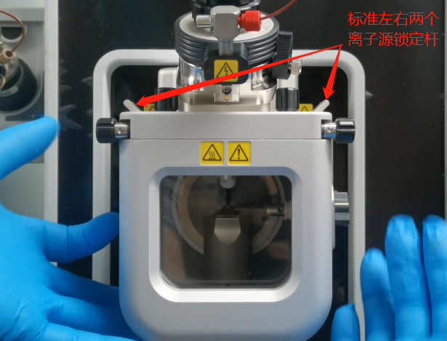
第17秒：左右摇晃水平拉出离子源；
第21秒：完成对离子源的拆卸；
拆下离子源后可进行的维护项目：
取下离子源后可进行吹扫挡锥、离子传输管、废气排放组件、喷雾组件的维护操作，也可对离子源舱室内部进行清洁维护；
针对离子源舱室维护的方法：
离子源舱室的清洁维护操作（需确保喷雾插件已经拆卸）：用50%甲醇水擦拭舱室内部
- 时间轴：（离子源安装）
第28秒：开始
第29秒：离子源舱室锁定杆和定位孔于质谱上锁定孔和定位销对应；
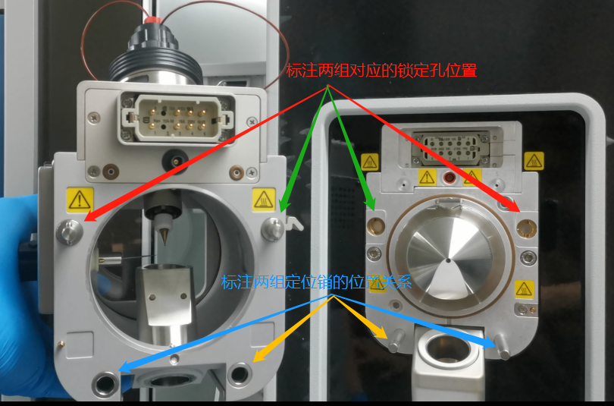
第40秒：将离子源舱室与对应的定位装置对接左右摇晃水平推入；
第47秒：合上锁定杆；
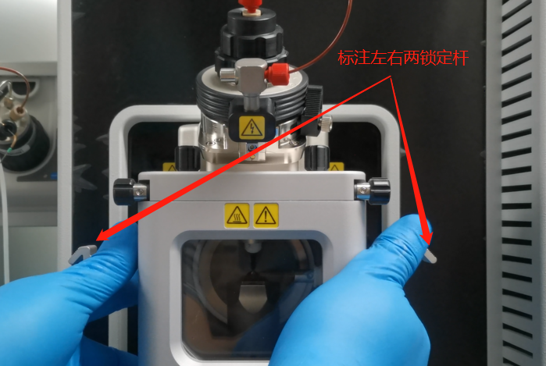
第51秒：连接离子源和切换阀之间的PEEK管
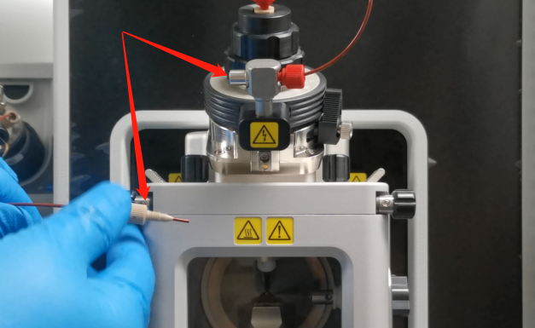
- 关注区域：
